0820
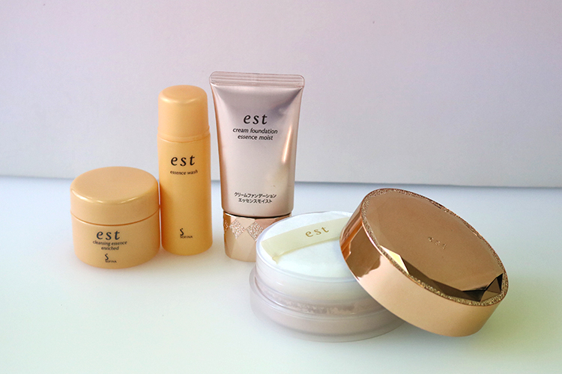

オンラインショッピングの送料無料キャンペーンが期間限定でスタート！

2018.08.20
オンラインショッピング 化粧品バイヤー
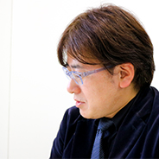
池田

定番ものから話題の新作まで、多彩なコスメが勢揃いした「大丸松坂屋オンラインショッピング」では、8.21(火)午後2時〜8.31(金)午前10時まで、コスメ商品の送料無料を実施！ 1点のご注文でも対象となるため、大変ご好評をいただいているキャンペーンです。
気になるコスメをオンラインで購入するなら今！今回は、そんなラインアップの中から、ただいま予約受付中の〈エスト〉のファンデーションキットをご紹介します。

旬のツヤ肌を叶える〈エスト〉の限定キット。

〈エスト〉秋のしっとり艶肌ファンデキット 税込10,800円、内容：クリームファンデーション エッセンスモイスト(30g)※現品、ロングラスティング ルースパウダー(15g)※現品、クレンジングエッセンス エンリッチド ミニ(28g)、エッセンス ウォッシュ ミニ(30mL)※8.21数量限定発売

●大丸松坂屋オンラインショッピング先行予約 受付中〜8.20

人気のクリームファンデーションとおしろいの現品に、ミニサイズのクレンジングと洗顔が付いたお得なキット。〈エスト〉ならではのスキンケア発想から生まれた、秋肌にぴったりなアイテムが揃っています。

クリームファンデ×おしろいでツヤ肌に。
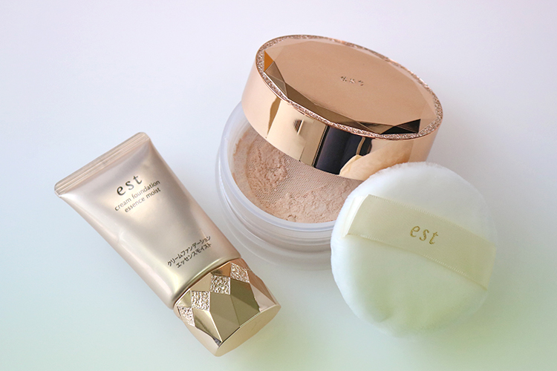

現品の「クリームファンデーション エッセンスモイスト」は、“エッセンスモイスト”の名の通り、まるで美容液をつけているかのようなつけ心地のファンデーション。うるおいをキープしながらアラを隠し、みずみずしい肌を演出してくれます。仕上げにロングラスティングのルースパウダーをつければ、ツルンとしたツヤ肌に♡これから乾燥が気になる季節に、ぴったりのコンビですね。

新発売のクレンジング&洗顔をお試し。
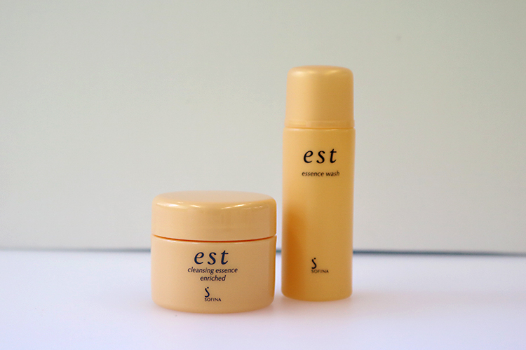

ミニサイズでついてくるこちらの2つは、8月に発売された新洗顔アイテム。美容液のように保湿成分がたっぷり入っていて、うるおいを守りながら、メイクや汚れをやさしくオフ。新製品をいち早く試せちゃうのも嬉しいですよね。

いつも使っているあのアイテムをまとめて買うもよし、限定キットでさらにお得感を満喫するのもよし。「大丸松坂屋オンラインショッピング」の送料無料キャンペーンを活用して、秋コスメをもっともっと楽しんでくださいね♪

●大丸松坂屋ショッピングの送料無料は
8.21(火)午後２時～8.31(金)午前10時までの期間限定。
→オンラインのコスメページへリンク

